全国职业院校技能大赛
浙江省选拔赛赛项规程

赛项名称： 生产单元数字化改造

英文名称： Digital transformation of production units

赛项组别： 高等职业教育(师生同赛)

赛项编号： GZ020

一、赛项信息

赛项类别
每年赛隔年赛（单数年/双数年）
赛项组别
□中等职业教育高等职业教育
学生赛（□个人/团体）教师赛（试点）师生同赛（试点）
涉及专业大类、专业类、专业及核心课程
专业大类 | 专业类 | 专业名称 | 核心课程  （对应每个专业，明确涉及的专业核心课程）
46 装备制 造大类 | 4601 机械设计制造类 | 460103数控技术 | 机床电气控制技术
46 装备制 造大类 | 4601 机械设计制造类 | 460103数控技术 | 数控设备维护与装调
46 装备制 造大类 | 4601 机械设计制造类 | 460104 机械制 造及自动化 | 液压与气压传动
46 装备制 造大类 | 4601 机械设计制造类 | 460104 机械制 造及自动化 | 工业机器人应用
46 装备制 造大类 | 4601 机械设计制造类 | 460104 机械制 造及自动化 | 传感器与检测技术
46 装备制 造大类 | 4602 机电设 备类 | 460201 智能制 造装备技术 | 机械装配工艺
46 装备制 造大类 | 4602 机电设 备类 | 460201 智能制 造装备技术 | 液压与气压传动
46 装备制 造大类 | 4602 机电设 备类 | 460201 智能制 造装备技术 | 电机与电气控制技术
46 装备制 造大类 | 4602 机电设 备类 | 460201 智能制 造装备技术 | 可编程控制技术及应用
46 装备制 造大类 | 4602 机电设 备类 | 460201 智能制 造装备技术 | 工业机器人操作与运维
46 装备制 造大类 | 4602 机电设 备类 | 460201 智能制 造装备技术 | 智能制造装备安装与调试
46 装备制 造大类 | 4602 机电设 备类 | 460201 智能制 造装备技术 | 智能装备故障诊断与维修
46 装备制 造大类 | 4602 机电设 备类 | 460201 智能制 造装备技术 | 智能制造单元集成应用
46 装备制 造大类 | 4602 机电设 备类 | 460201 智能制 造装备技术 | 智能制造虚拟仿真
46 装备制 造大类 | 4602 机电设 备类 | 460202 机电设备技术 | 电气控制与可编程控制技术
46 装备制 造大类 | 4602 机电设 备类 | 460202 机电设备技术 | 工业机器人编程与应用
46 装备制 造大类 | 4602 机电设 备类 | 460202 机电设备技术 | 机电设备装调与维护
46 装备制 造大类 | 4602 机电设 备类 | 460202 机电设备技术 | 机电设备故障诊断与维修
46 装备制 造大类 | 4602 机电设 备类 | 460202 机电设备技术 | 通用设备安装与维护
46 装备制 造大类 | 4602 机电设 备类 | 460202 机电设备技术 | 机电设备管理
46 装备制 造大类 | 4602 机电设 备类 | 460202 机电设备技术 | 工业网络与组态技术基础
46 装备制 造大类 | 4603 自动化类 | 460301 机电一体化技术 | 液压与气动技术
46 装备制 造大类 | 4603 自动化类 | 460301 机电一体化技术 | 传感器与检测技术
46 装备制 造大类 | 4603 自动化类 | 460301 机电一体化技术 | 电气控制线路安装与调试
46 装备制 造大类 | 4603 自动化类 | 460301 机电一体化技术 | 机电设备装配与调试
46 装备制 造大类 | 4603 自动化类 | 460301 机电一体化技术 | 可编程控制器技术与应用
46 装备制 造大类 | 4603 自动化类 | 460301 机电一体化技术 | 运动控制技术与应用
46 装备制 造大类 | 4603 自动化类 | 460301 机电一体化技术 | 机电设备故障诊断与维修

 |  |  | 自动化生产线集成与应用
 |  |  | 自动化生产线运行与维护
 |  | 460302智能机 电技术 | 电气控制与可编程控制器
 |  | 460302智能机 电技术 | 机器视觉与语音识别
 |  | 460302智能机 电技术 | 智能机器人技术应用
 |  | 460302智能机 电技术 | 工业机器人编程与操作
 |  | 460302智能机 电技术 | 工业互联网与智能产线控制
 |  | 460302智能机 电技术 | 物流设备智能化技术应用
 |  | 460302智能机 电技术 | 机电设备智能运维
 |  | 460303 智能控制技术 | 可编程控制技术应用
 |  | 460303 智能控制技术 | 变频器与伺服驱动应用
 |  | 460303 智能控制技术 | 工业控制网络与通信
 |  | 460303 智能控制技术 | 机器视觉系统应用
 |  | 460303 智能控制技术 | 工业数据采集与可视化
 |  | 460303 智能控制技术 | 智能线数字化设计与仿真
 |  | 460304 智能机器人技术 | 可编程控制技术
 |  | 460304 智能机器人技术 | 人工智能技术基础
 |  | 460304 智能机器人技术 | 智能传感器技术
 |  | 460304 智能机器人技术 | 智能视觉技术应用
 |  | 460304 智能机器人技术 | 协作机器人技术应用
 |  | 460304 智能机器人技术 | 自主移动机器人技术
 |  | 460304 智能机器人技术 | 智能机器人系统集成
 |  | 460305工业机 器人技术 | 工业机器人现场编程
 |  | 460305工业机 器人技术 | 工业机器人离线编程与仿真
 |  | 460305工业机 器人技术 | 数字孪生与虚拟调试技术应用
 |  | 460305工业机 器人技术 | 工业机器人应用系统集成
 |  | 460305工业机 器人技术 | 工业机器人系统智能运维
 |  | 460306 电气自 动化技术 | 可编程控制器技术与应用
 |  | 460306 电气自 动化技术 | 自动控制系统
 |  | 460306 电气自 动化技术 | 工业网络与组态技术
 |  | 460306 电气自 动化技术 | 工业机器人操作与编程
 |  | 460310 工业互 联网应用 | 智能控制技术
 |  | 460310 工业互 联网应用 | 工业网络技术
 |  | 460310 工业互 联网应用 | 工业互联网标识解析应用技术
 |  | 460310 工业互 联网应用 | 工业数据采集技术
 |  | 460310 工业互 联网应用 | 工业边缘计算应用技术
 |  | 460310 工业互 联网应用 | 工业管理软件应用
 |  | 460310 工业互 联网应用 | 工业互联网平台应用
 |  | 460310 工业互 联网应用 | 工业控制系统安全

对接产业行业、对应岗位（群）及核心能力
产业行业 | 岗位（群） | 核心能力  （对应每个岗位（群），明确核心能力要求）
战略新兴 产业（高端 装备） | 智能化工厂系统集 成、信息管理、应用 研究和生产管理 | 智能产线和智能设备机械本体、电气系统、液压  与气动系统、控制系统、工业网络等的安装与调 试能力
战略新兴 产业（高端 装备） | 智能化工厂系统集 成、信息管理、应用 研究和生产管理 | 智能产线和智能设备的操作运行与日常维护能 力
战略新兴 产业（高端 装备） | 智能化工厂系统集 成、信息管理、应用 研究和生产管理 | 机器视觉与语音、机器人、智能控制系统等的编 程能力
战略新兴 产业（高端 装备） | 智能化工厂系统集 成、信息管理、应用 研究和生产管理 | 应用数字孪生技术搭建智能产线、智能设备系 统，实现仿真调试的能力
战略新兴 产业（高端 装备） | 智能化工厂系统集 成、信息管理、应用 研究和生产管理 | 智能产线和智能设备集成应用系统预测性维修、 远程维护、故障诊断与排除能力
战略新兴 产业（高端 装备） | 智能化工厂系统集 成、信息管理、应用 研究和生产管理 | 智能产线和智能设备数据采集与管理平台基本 应用能力
战略新兴 产业（高端 装备） | 智能化工厂系统集 成、信息管理、应用 研究和生产管理 | 智能制造产品检测、质量控制和生产过程管理的 能力
战略新兴 产业（高端 装备） | 智能化工厂系统集 成、信息管理、应用 研究和生产管理 | 工业传感器、智能控制系统、工业网络设备选型、 安装、调试与维护的能力
战略新兴 产业（高端 装备） | 智能控制系统 集成应用 | 编程调试可编程控制系统、调整变频器、步进与 伺服控制系统参数的能力
战略新兴 产业（高端 装备） | 智能控制系统 集成应用 | 搭建工业控制网络并实现典型通信协议转换的 能力
战略新兴 产业（高端 装备） | 智能控制系统 集成应用 | 智能制造控制系统的设备选型、安装调试、维护 维修、系统集成等能力
战略新兴 产业（高端 装备） | 智能控制系统 集成应用 | 使用数字孪生等软件实现智能线的虚拟调试、虚 实联调、工业数据采集与可视化应用的能力
战略新兴 产业（高端 装备） | 智能控制系统 集成应用 | 基于机器人操作系统对智能机器人进行编程调 试与故障检修、应用制造执行系统的能力
战略新兴 产业（高端 装备） | 智能控制系统 集成应用 | 对智能机器人集成应用系统进行装调、安全运维 的能力
战略新兴 产业（高端 装备） | 智能控制系统 集成应用 | 智能传感器选用、可编程控制器编程与操作、工  业互联网实施、工业机器人应用系统现场及远程 运行维护能力

 | 车间智能控制系统管理 | 适应产业数字化发展需求的数字技术和信息技
 | 车间智能控制系统管理 | 术的应用能力
 | 车间智能控制系统管理 | 安全生产、绿色制造、质量管理相关意识和数字 技术、信息技术的应用能力
 | 车间智能控制系统管理 | 常用工业软件与工业互联网平台的设备管理、生 产管理、运营管理的能力
 | 车间智能控制系统管理 | 工业网络安全防护设备安装、策略配置、安全漏 洞检测及入侵检测的能力
 | 车间智能控制系统管理 | 遵守质量管理规定，实施安全生产、安全防护的 能力
 | 数控机床和工业机器人安装、调试、维护和维修 | 可编程控制系统、嵌入式系统的安装、编程调试与故障检修能力
 | 数控机床和工业机器人安装、调试、维护和维修 | 机器视觉、语音交互系统的安装、编程调试与故 障检修能力
 | 数控机床和工业机器人安装、调试、维护和维修 | 相关数字技术和信息技术的应用能力，能够适应 数控制造数字化升级需求
 | 自动化系统、工业网络、工业制造的安装调试、生产制造、维修维护、技术支持 | 识读机械图、电气工程图及计算机绘图的能力
 | 自动化系统、工业网络、工业制造的安装调试、生产制造、维修维护、技术支持 | 机电设备机械安装与调试，电气系统选型、安装 与调试能力
 | 自动化系统、工业网络、工业制造的安装调试、生产制造、维修维护、技术支持 | 机电设备的故障诊断与维修维护能力
 | 自动化系统、工业网络、工业制造的安装调试、生产制造、维修维护、技术支持 | 机电设备和自动化生产线整机调试、故障处理、 简单编程能力
 | 自动化系统、工业网络、工业制造的安装调试、生产制造、维修维护、技术支持 | 机电设备和自动化生产线控制系统程序开发、通 信与网络连接、技术改造能力
 | 自动化系统、工业网络、工业制造的安装调试、生产制造、维修维护、技术支持 | 工业互联网标识解析系统安装调试、数据采集应 用、系统运行监测的能力
 | 自动化系统、工业网络、工业制造的安装调试、生产制造、维修维护、技术支持 | 工业数据采集系统方案设计、数据采集分析与系 统运维的能力
 | 自动化系统、工业网络、工业制造的安装调试、生产制造、维修维护、技术支持 | 工业互联网多场景集成应用的方案设计、安装调 试、项目管理与运行维护的能力

二、竞赛目标
本赛项贯彻落实党的二十大“推进新型工业化，加快建设制造强 国、网络强国”精神，对标“加快数字化发展，建设数字中国”的“十 四五”发展规划，面向装备制造业数字化转型升级需求，培养具备劳 模精神、劳动精神、工匠精神、团队协作、安全意识等职业素养的“生 产单元数字化改造”的懂工艺、精操作、会管理、善协调、能创新的 工程技术技能人才。实现中小微企业离散制造生产单元智能化、数字 化生产，助力装备制造业的高质量发展。重点考核师生利用智能设备
（如智能机器人、智能视觉）和数字化技术（如MES、 SCADA、 RFID、数字孪生、工业智能网关、工业互联网）进行生产单元数字化 改造的共性技术技能和系统化思维解决现场复杂工程技术的实践能力。有效促进产教协同育人，引领机械制造及自动化、数控技术、机电设备技术、智能制造装备技术、机电一体化技术、智能机电技术、智能控制技术、智能机器人技术、工业机器人技术、电气自动化技术、 工业互联网应用等专业建设与教学改革，推动专业的跨界融合。

三、竞赛内容

（一）赛项职业典型工作任务
面向智能化工厂系统集成、信息管理、应用研究和生产管理、智 能控制系统集成应用、车间智能控制系统管理、工业机器人安装、调试、维护和维修、自动化系统、工业网络、工业制造的安装调试、生产制造、维修维护、技术支持等岗位的典型工作任务，包括：
1.工业数字化设计与制造。
2.工业网络集成、数据采集、系统监控。
3.生产单元数字化改造方案的制定及安装、调试、维护。
4.智能制造控制系统的开发及集成应用，工艺文件和流程的编 制、实施等。

（二）赛项检验选手专业核心能力与职业综合能力
1.设计生产单元数字化改造方案。
2.生产单元的智能化集成，工业网关配置，智能传感数据采集和 分析、智能机器人等设备的应用。
3.SCADA 系统监控。
4.MES 系统的部署和集成。
5.利用数字孪生实现虚实结合。

（三）赛项创新、创意的范围与方向
在全球数字化变革的背景下，中小微企业为适应数字经济环境 下企业生存发展和市场变化，企业现有生产单元进行数字化升级改 造成为必然。对传统生产模式和管理模式进行创新重塑，通过数字 孪生虚实结合，优化再造生产单元物理世界的生产流程，实现企业 高质量生存和发展。通过生产单元数字化改造方案设计、仿真、智 能硬件、数字化网络设备的搭建与测试、智能机器人、SCADA系统监控、MES系部署与集成，构建一个全面感知、无缝联接、高度智能的数字化生产单元。

（四）赛项竞赛内容结构、成绩比例
任务一 生产单元数字化改造方案设计（15%）
任务二 生产单元智能化集成(10%)
任务三 生产单元功能开发(30%)
任务四 生产单元信息化技术集成(15%)
任务五 生产单元运行生产(15%)
任务六 生产单元数据应用（10%）
任务七 职业素养(5%)

四、竞赛方式

（一）竞赛形式
采用线下比赛的形式，多场次进行。由赛项执委会按照竞赛 流程组织各领队参加公开抽签，确定各参赛队场次。参赛队按照 抽签确定的参赛时段分批次进入比赛场地。按照抽取的赛位号进 场，然后在对应的赛位上完成竞赛规定的赛项任务。

（二）组队方式
比赛时间3小时，采用团体赛方式。每支参赛队由 3 名选手组成，性别不限，其中 1 名选手须为职业院校（专科、本科）教龄 2 年以上（含）的在职专任教师，另外2名选手为本年度高职学校全日制在籍学生或五年制高职四至五年级全日制在籍学生，本科院校中高职类 全日制在籍学生可报名参加高职组比赛。凡在往届全国职业院校技能大赛中获一等奖的选手，不能再参加今年同一专业类赛项的比赛。教师和学生必须为同一院校。

五、竞赛流程
具体的竞赛日期，由赛区执委会统一规定，本赛项竞赛 2 天，选手第一天上午报到，下午召开领队会议和场次抽签活动并安排选手熟悉赛场；第二天进行正式比赛；竞赛流程如图 1 所示。竞赛日程见表 1。

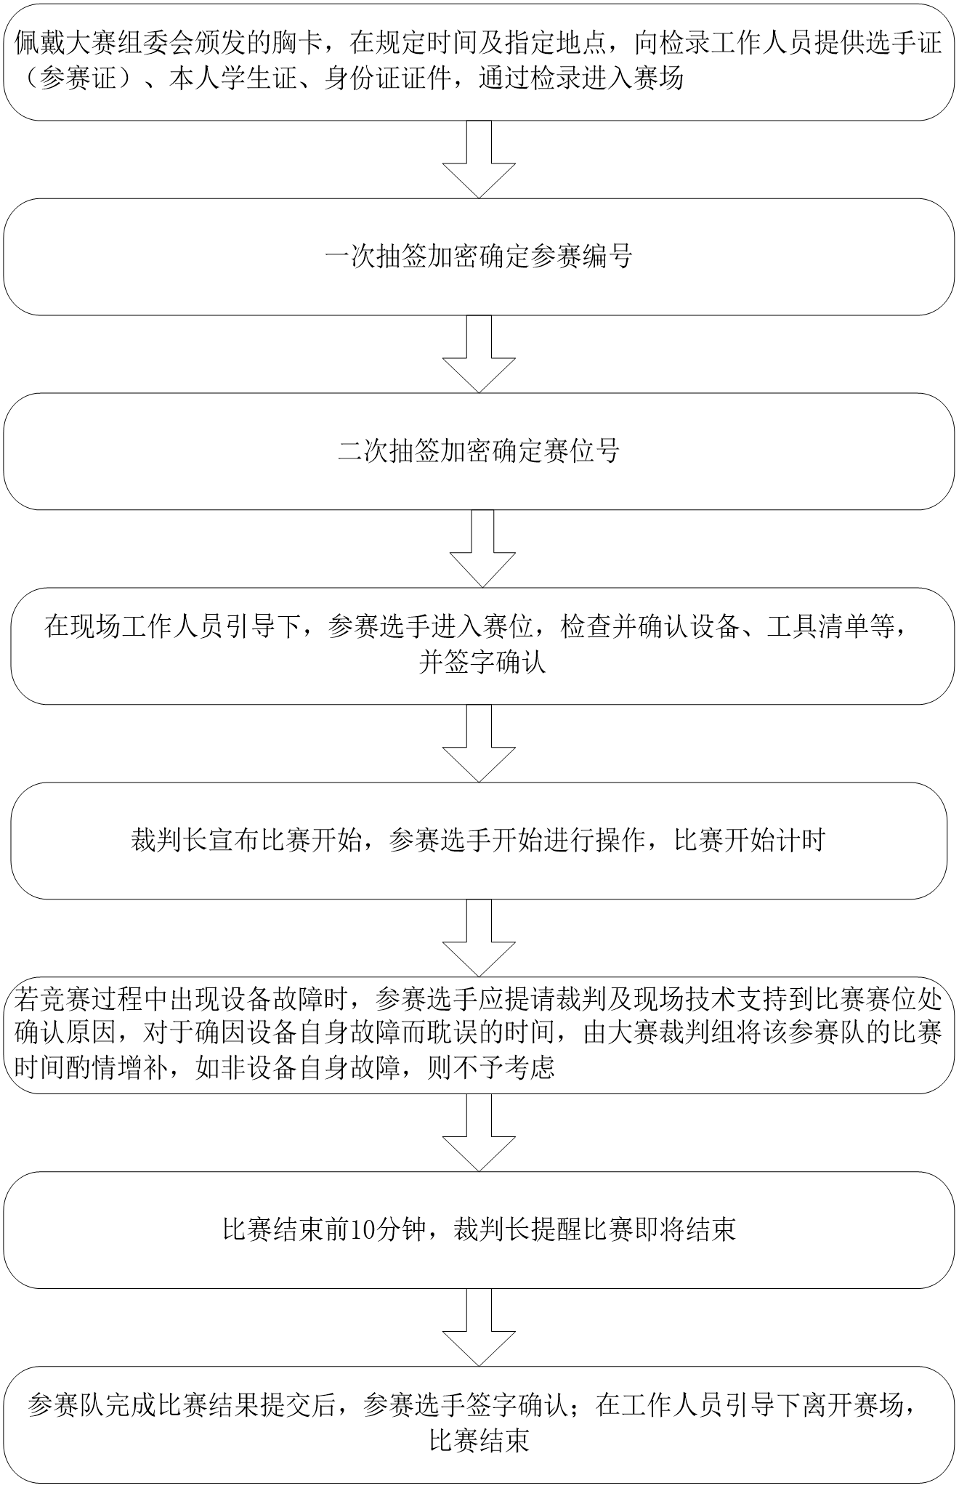

图 1 竞赛流程

表 1 竞赛日程表（具体时间以竞赛指南为准）

日期 | 时间 | 事项 | 地点 | 参加人员
第一天 | 9:00-14:00 | 参赛队报到 | 住宿酒店 | 参赛队
第一天 | 15:00-16:30 | 领队会 | 会议室 | 领队、专家组长、裁判  长、监督长、仲裁长
第一天 | 16:30-17:00 | 熟悉赛场 | 竞赛场地 | 裁判长、参赛队
第一天 | 17:00 | 封闭赛场 | 竞赛场地 | 裁判长、监督长、仲裁 长
 | 6:30-7:00 | 竞赛相关人员到达竞赛场  地并完成参赛队检录  （一次加密） | 竞赛场地 | 一次加密裁判、工作人 员、监督
 | 7:00-7:30 | 竞赛队伍抽签  （二次加密） 赛前准备 | 竞赛场地 | 二次加密裁判、工作人 员、监督
 | 7:30-10:30 | 正式比赛  （第 1 场） | 竞赛场地 | 裁判长、现场裁判、技 术人员、监督、仲裁
 | 10:30-12:00 | 参赛队退场、午餐  及裁判评分 | 竞赛场地 | 裁判长、功能裁判、工  艺裁判、监督、仲裁
第二天 | 12:00-13:00 | 竞赛设备恢复 | 竞赛场地 | 技术人员
第二天 | 12:00-12:30 | 竞赛相关人员到达竞赛场  地并完成参赛队检录  （一次加密） | 竞赛场地 | 一次加密裁判、工作人 员、监督
 | 12:30-13:00 | 竞赛队伍抽签  （二次加密） 赛前准备 | 竞赛场地 | 二次加密裁判、工作人 员、监督
 | 13:00-16:00 | 正式比赛  （第 2 场） | 竞赛场地 | 裁判长、现场裁判、技 术人员、监督、仲裁
 | 16:00-17:30 | 参赛队退场、晚餐 裁判评分 | 竞赛场地 | 裁判长、功能裁判、工 艺裁判、监督、仲裁
 | 18:30 | 成绩公布 | 竞赛场地
注：根据实训赛场情况进行调整。

六、竞赛规则

（一）选手报名
1.参赛选手须为高等职业院校（专科、本科）同校教龄 2 年以上（含）的在职专任教师和全日制在籍学生。
2.各地区选手资格审查工作由省级教育行政部门负责。大赛执委会办公室行使抽查的权利。

（二）熟悉场地
竞赛前一天，各参赛队在赛项承办单位与裁判长的组织下有序熟 悉场地。

（三）入场规则
1.参赛队应提前 60 分钟到达赛场检录，接受工作人员对选手身 份、资格和有关证件的核验，选手不得将手机、移动存储设备等与竞 赛无关的物品带入赛场。
2.经二次加密确定各参赛队赛位，不得擅自变更、调整。
3.比赛开始 30 分钟后不得入场。

（四）赛场规则
1.选手进入赛场后，必须听从现场裁判的统一指挥。
2.比赛过程中如有竞赛题目文字不清、软硬件环境故障等问题 时，可向裁判员示意。
3.比赛过程中，应对数据实时保存，避免意外情况造成数据丢失。
4.比赛过程中，因故终止比赛或提前完成工作任务需要离场，应 报告现场裁判，在赛场记录表的相应栏目填写离场时间、离场原因并 由现场裁判签名和参赛选手签赛位号确认。
5.比赛过程中，严重违反赛场纪律影响他人比赛者，违反操作规 程不听劝告者，有意损坏赛场设备或设施者，经现场裁判报告裁判长， 经赛区执委会主任同意后，由裁判长宣布取消其比赛资格。

（五）离场规则
1.比赛结束信号给出，由裁判长宣布终止比赛。
2.裁判长宣布终止比赛时，选手（除需要补时的选手）应停止操 作。现场裁判组织、监督选手退出赛位。按裁判长指令，统一离开赛 场。

（六）成绩评定
1.评分裁判叫到赛位号的选手，进入赛场，与评分裁判一起评定 任务完成情况。
2.完成成绩评定的选手，应整理赛位环境，符合职业规范。
3.完成成绩评定后的选手，离开赛场。

（七）成绩公布
赛项成绩解密汇总后，经裁判长、监督组长、仲裁组长签字，在赛项执委会指定的地点，以纸质形式向全体参赛队进行公布。

（八）其他
其它未尽事宜，将在竞赛指南或领队会向参赛队做详细说明。

七、技术规范

（一）技术标准
1.机床数控系统 通用技术条件 JB/T 8832.1-2001
2.工业控制系统信息安全第 1 部分：评估规范 GB/T30976.1-2014
3.工业控制系统信息安全第 2 部分：验收规范 GB/T30976.2-2014
4.电气设备用图形符号 第 2 部分：图形符号 GB/T 5465.2-2008
5.基于 PROFIBUS DP 和 PROFINET IO 的功能安全通信行规-PROFIsafe GB/T 20830-2015
6.工业通信网络 现场总线规范 第 2 部分: 物理层规范和服务定 义GB/T 16657.2-2008
7.工业通信网络 现场总线规范 类型 10: PROFINET IO 规范 第3 部分: PROFINET IO 通信行规GB/T 25105.3-2014
8.制造业信息化 技术术语 GB/T 18725-2008
9.教学仪器设备安全要求总则 GB 21746-2008
10.教学仪器设备安全要求 仪器和零部件的基本要求 GB21748-2008
11.机械电气安全 机械电气设备 第 7 部分：工业机器人技术条 件 GB/T 5226.7-2020
12.制造执行系统（MES）规范 第 4 部分：接口与信息交换 SJ/T11666.4-2016

（二）职业标准
1.机械设备安装工国家职业标准（职业编码 6-23-10-01）
2.电气设备安装工国家职业标准（职业编码 6-23-10-02）
3.计算机程序设计员国家职业标准（职业编码 4-04-05-01）
4.工业机器人系统运维员国家职业技能标准（职业编码6-31-01-10）
5.智能制造工程技术人员国家职业技能标准（职业编码2-02-07-13）
6.工业互联网工程技术人员国家职业技能标准（职业编码2-02-10-13）
7.物联网工程技术人员国家职业技能标准（职业编码2-02-10-10）
8.大数据工程技术人员国家职业技能标准（职业编码2-02-10-11）
9.云计算工程技术人员国家职业技能标准（职业编码2-02-10-12）
10.机器人工程技术人员国家职业技能标准（职业编码2-02-38-10）
（三）相关知识与技术技能
1.系统集成方案制定与数字化改造
依照实际工艺及工作流程，结合现有资源设计生产单元布局，规划网络拓扑结构，利用数字孪生实现虚实结合，完成生产单元数字化 改造方案。
2.机电安装
参照机械及电气操作规范，完成设备安装和电路、气路、通讯线路的接线及调试。
3.PLC 应用
结合现有资源完成 HMI 界面设计和 PLC 编程，实现动作要求。
4.智能机器人应用结合现有资源完成智能机器人程序编制，实现动作要求。
5.智能视觉应用
利用适当的检测模板和条件完成视觉系统设置和调试，实现对目标产品不同特征的检测反馈。
6.工业网络技术应用
利用工业网络通讯协议，结合现有资源实现 PLC、智能机器人、智能视觉系统和分布式 IO 等的实时通讯。
7.SCADA 系统应用
8.MES 系统应用
利用工业软件，结合现有资源实现对不同控制器、执行设备、传感器的运行状态监控和工艺流程控制。
9. RFID 应用
10.数字孪生应用
11.工业智能网关应用
12.工业互联网应用

八、技术环境

（一）竞赛环境
1.竞赛场地平整、明亮、通风良好，场地采光良好，四周无太阳 直射，照明条件优良，可保证赛位在比赛期间稳定的光源环境。
2.赛场设置裁判室、保密室、统分室、医疗站等工作场所。
3.单个赛位标明竞赛赛位号码，有明显区域划分，准备若干备用 赛位。赛场面积应不低于 200m2。
4.每个竞赛赛位配备竞赛平台 1 套，电脑 3 台，桌椅 3 套，安全帽 3 个，文具及清扫工具 1 套。
5.赛场设置备用电源，每个竞赛赛位分 2 路独立电源供电，一路是提供竞赛设备供电口 1 个（220V），另一路是提供电脑用供电口 3 个（220V，提供 UPS）。

（二）技术平台
生产单元数字化改造竞赛平台采用拓峰科技TFDPU-3A型 数字化生产单元应用实践系统（装配单元）为数字化关键技术为核心，集成智能机器人、智能视觉、SCADA 系统监控、数字孪生的综合应用单元。
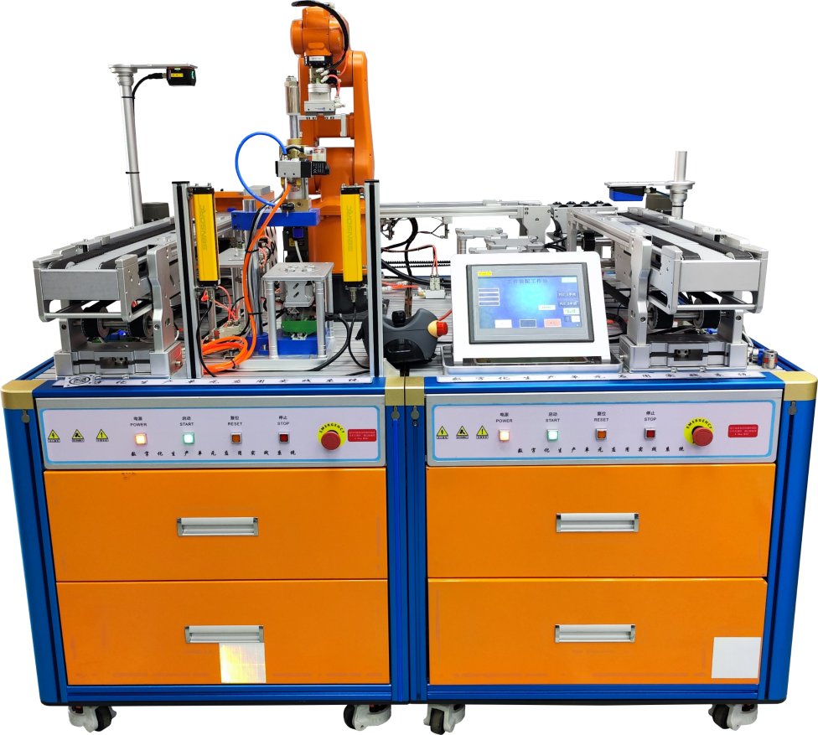
参考图片
主要模块参数如下：
1. ABB智能机器人：六自由度，末端加持力3Kg，支持 MODBUS-TCP 或 TCP/IP 等通讯。
2. SCADA 系统：支持 Modbus(RTU/ASCII)、ModbusTcp、TCP/IP、 OPC 等通讯。
3. 智能视觉：支持 MODBUS-TCP 通信和 TCP/IP 通讯。
4. PLC：西门子S7-1200,支持 PROFINET、TCP/IP、Modbus-TCP等通信。
5. MES系统：具有生产调度、控制、数据监控、分析等功能。
6. MCGS触摸屏：具有输入/输出字段、图形、趋势曲线、柱状图、文 本和位图等要素，支持 Modbus-TCP、或 PROFINET 等协议。
7.伺服控制系统：支持 Modbus-TCP、或 Ethernet/IP、或 PROFINET 等协议。
8.数字孪生系统：支持 OPC、或 TCP/IP、或 PROFINET、或 Modbus-TCP 等多种常用工业通信协议，可将传感器数据与外部控制 数据实现实时通信。

九、竞赛样题
根据客户联接器生产任务定制需求，由机器人完成订单指定物料的取料，智能机器人与智能视觉配合完成物料的检测与抓取，完成定制产品的组装与检测，根据检测结果。生产任务执行过程中，实时采集智能机器人、智能视觉、RFID 等相关数据，通过数字孪生实现虚实结合，完成联接器装配。竞赛样题结构见表 2，详见具体样题。
表 2 竞赛样题结构

任务 | 分值 | 子任务
任务一：生产单元 数字化改造方案 设计 | 15 分 | 任务 1.1 生产单元功能规划及仿真验证
任务一：生产单元 数字化改造方案 设计 | 15 分 | 任务 1.2 生产数据采集方案规划设计
任务一：生产单元 数字化改造方案 设计 | 15 分 | 任务 1.3 网络部署方案设计
任务二：生产单元 智能化集成 | 10 分 | 任务 2.1 生产单元网络搭建
任务二：生产单元 智能化集成 | 10 分 | 任务 2.2 生产单元网络通讯测试
任务二：生产单元 智能化集成 | 10 分 | 任务 2.3 智能网关参数配置与数据采集
任务二：生产单元 智能化集成 | 10 分 | 任务 2.4智能装配、智能视觉、RFID 的数据采集与 可视化
 |  | 任务 2.5 防火墙配置与安全策略设置
任务三：生产单元  功能开发 | 30 分 | 任务 3.1智能装配的功能开发与验证
任务四： 生产单元信息化技术集成 | 15分 | 任务 4.1 SCADA 系统信息化集成
任务四： 生产单元信息化技术集成 | 15分 | 任务 4.2 MES 系统的信息化集成
任务五：生产单元 运行生产 | 15分 | 任务 5.1 基于 MES 系统的生产与管控
任务五：生产单元 运行生产 | 15分 | 任务 5.2 基于 MES 系统的设备管理
任务五：生产单元 运行生产 | 15分 | 任务 5.3 数字孪生系统虚实联动
任务六：生产单元  数据应用 | 10 分 | 以生产过程中的数据为基础，进行统计、分析和规划，达到提升工作效率和质量的目的
任务七：职业素养 | 5 分 | 考查选手操作过程中的安全规范；设备、工  具仪器使用情况；卫生清洁情况；穿戴规范；  工作纪律，文明礼貌等

十、赛项安全
赛项安全是技能竞赛一切工作顺利开展的先决条件，是赛项筹备 和运行工作必须考虑的核心问题。赛项执委会采取切实有效措施保障 大赛期间参赛选手、指导教师、裁判员、工作人员及观众的人身安全。

（一）比赛环境
1.组织专人对比赛现场设施、住宿场所和交通保障进行考察，明 确提出安全工作要求。赛场布置，赛场内的器材、设备应符合国家安 全规定标准。
2.赛项周围设立警戒线，无关人员禁止入内。
3.严格控制与赛题无关的易燃易爆以及各类危险品进入比赛赛 场。

（二）比赛现场
1.设置竞赛安全保障组，同时设置医护人员、消防人员和安保人 员的专线联系，由场地安全负责人对口联系。
2.竞赛设备和设施安装严格按照安全施工标准施工，电源布线、 电器安装按规范施工。

（三）生活保障
1.比赛期间，原则上由执委会统一安排参赛选手和指导教师食 宿，确保饮食住宿安全。
2.执委会和承办单位须保障比赛期间参赛选手、指导教师、裁判 员和工作人员的交通安全。

（四）应急处理
比赛期间发生意外事故，应第一时间报告执委会，同时采取措施 避免事态扩大。执委会应立即启动预案予以解决并报告组委会。出现 重大安全问题可以停赛，是否停赛由执委会决定。事后，执委会应向 组委会报告详细情况。
十一、成绩评定
依据参赛选手完成的情况实施综合评定，采取裁判组与参赛选手 在竞赛结束后面对面的公开评分方式。评定依据结合国家及行业的相 关标准和规范，全面评价参赛选手职业能力的要求，本着“科学严谨、 公正公平、可操作性强”的原则制定评分标准。

（一）评分标准
根据赛题的竞赛内容设置评分标准，主要考察选手的基本知识， 职业技能和职业素养等。

（二）评分方式
1.裁判组成 具有装备制造类相关专业背景的副高及以上职称或技师及以上等级的裁判员（备注：实际裁判数量依据具体参赛 队伍确定）

（三）成绩审核
1.录入。由赛场工作人员将裁判长提交的赛项总成绩的最终结 果统计保存。
2.审核。由赛场工作人员对成绩数据审核后，将竞赛成绩导出 打印，经裁判长、仲裁组、监督组和大赛执委会审核无误后签字。
3.复核。由监督组对赛项总成绩排名前 30%的所有参赛队伍的 成绩进行复核；对其余成绩进行抽查复核，抽检覆盖率不得低于 15%；监督组需将复检中发现的错误以书面方式及时告知裁判长， 由裁判长组织评分裁判重新评定成绩并签字确认；复核、抽检错 误率超过 5%的，则认定为非小概率事件，裁判组需对所有成绩进 行复核。
4.报送。由赛场工作人员将确认的赛项成绩信息扫描电子版保 存。同时将裁判长、仲裁组及监督组签字的纸质打印成绩单报送 大赛执委会办公室公布成绩。

（四）评分细则
本赛项采用结果评分和现场评分两种方式，满分 100 分，参 考评分细则见表3。
表 3 参考评分细则
试题任务 | 比例 | 评分要求 | 评分方式 | 分数比重
任务一 生产单元数字化改造方案设计 | 15% | 生产单元功能规划及仿真验证 | 结果评分 | 8
任务一 生产单元数字化改造方案设计 | 15% | 生产数据采集方案规划设计 | 结果评分 | 4
任务一 生产单元数字化改造方案设计 | 15% | 网络部署方案设计及验证 | 结果评分 | 3
任务二 生产单元智能化集成 | 10% | 生产单元网络搭建 | 结果评分 | 1
任务二 生产单元智能化集成 | 10% | 生产单元网络通讯测试 | 结果评分 | 1
任务二 生产单元智能化集成 | 10% | 智能网关参数配置与数据采集 | 结果评分 | 1
任务二 生产单元智能化集成 | 10% | 智能装配的数据采集与可视化 | 结果评分 | 6
任务二 生产单元智能化集成 | 10% | 防火墙配置与安全策略设置 | 结果评分 | 1
任务三 生产单元功能开发 | 30% | 智能装配功能开发与测试 | 结果评分 | 30
任务四 生产单元信息化技术集成 | 15% | SCADA系统信息化集成 | 结果评分 | 7
任务四 生产单元信息化技术集成 | 15% | MES 系统的信息化集成 | 结果评分 | 8
任务五 生产单元运行生产 | 15% | 基于 MES 系统的生产与管控 | 结果评分 | 4
任务五 生产单元运行生产 | 15% | 基于SCADA系统的设备监控 | 结果评分 | 5
任务五 生产单元运行生产 | 15% | 数字孪生系统虚实联动 | 结果评分 | 6
任务六 生产单元数据应用 | 10% | 智能装配数据采集、统计、分析、规划 | 结果评分 | 10
任务七 职业素养 | 5% | 职业素养 | 结果评分 | 5
十二、奖项设置

（一）排名方式
按比赛成绩从高分到低分排列参赛队的名次。如竞赛成绩相同 时，则生产单元运行生产任务成绩高的名次在前；如果生产单元运行生产任务的成绩相同，则生产单元信息化技术集成任务成绩高的名次 在前；如果以上两项均相同时，则生产单元改造方案自评估任务成绩 高的名次在前；如果以上三项均相同时，比赛完成用时少的名次在前。

（二）参赛选手奖励
赛项设置团体一、二、三等奖，以赛项实际参赛队总数为基数， 一、二、三等奖获奖比例分别为 10%、20%、30%（小数点后四舍五 入）。
十三、赛项预案

（一）竞赛平台相关预案
1.竞赛现场为电脑提供专用 UPS 电源，保证意外断电情况下电脑 可正常工作 15min 以上。
2.赛位电脑配置统一，并在竞赛现场提供足够数量的备机。
3.竞赛现场确保提供充足技术人员，辅助裁判确认竞赛设备和电 脑状态，保障竞赛顺利进行。

（二）赛场环境相关预案
1.消防预案
（1）赛区建立与公安、消防部门的协调机制，保证比赛安全， 制定应急预案，及时处置突发事件。
（2）赛场平面图上应标明安全出口、消防通道、警戒区、紧急 事件发生时的疏散通道。现场需提供有效的消防设施。
2.供电预案
（1）成立安全用电保障工作小组，负责与电力部门沟通事宜， 保证比赛期间电力供应正常，出现异常情况时及时解决问题。
（2）现场设置 UPS 不间断电源，保证竞赛现场突发断电时的不 间断供电，确保赛事不受供电影响。
3.医疗急救预案
（1）在赛场警戒线范围内设置医疗保障服务站，提供可能发生 的急救、伤口处理等应急服务。
（2）赛场提供应急医疗措施，设置医护人员的专线联系，确定 医护人员联系人，由场地安全负责人对口联系。
4.发生突发事件时，全体人员必须听从指挥，不得顶撞、拖延或 临时逃脱。安全出口执勤人员，接到指令后立即打开出口门，疏导参 赛人员有序撤离现场。
5.比赛期间发生意外事故，应在第一时间报告大赛执委会，同时 采取措施，避免事态扩大。大赛执委会应立即启动预案予以解决并向 大赛组委会报告。出现重大安全问题可以停赛，是否停赛由大赛组委 会决定。
十四、竞赛须知

（一）参赛队须知
1.各省在组织参赛队时，为参赛选手购买大赛期间的人身意外伤 害保险。
2.各省参赛队组成后，制定相关安全管理制度，落实安全责任制， 确定安全责任人，签订安全承诺书，与赛项责任单位一起共同确保参 赛期间参赛人员的人身财产安全。
3.参赛队按照大赛赛程安排，凭参赛证和有效身份证件参加比赛 及相关活动。

（二）参赛选手须知
1.严格遵守技能竞赛规则、技能竞赛纪律和安全操作规程，尊重 裁判和赛场工作人员，自觉维护赛场秩序。
2.佩戴参赛证件及穿着统一服装进入比赛场地，穿着具备绝缘标 志的电工鞋（自备），并接受裁判的检查，服装上不得有学校、省份 标识。
3.进入赛场前须将手机等通讯工具交赛场相关人员妥善保管。参 赛选手请勿携带与竞赛无关的电子设备、通讯设备及其他资料与用品 进入比赛场地。
4.严格遵守赛事时间规定，准时抵达检录区，提供参赛队选手的 身份证、参赛证，缺一不可，在开赛 30 分钟后不准入场，开赛后未 经允许不得擅自离开赛场。
5.竞赛结束时间到，应立即停止一切竞赛内容操作，不得拖延。 竞赛完成后按裁判要求迅速离开赛场，不得在赛场内滞留。
6.参赛选手须在确认竞赛内容和现场设备等无误后开始竞赛。在 竞赛过程中，如有疑问、设备软件故障、身体不适等情况出现，参赛 选手应举手示意。
7.在比赛过程中，参赛选手由于操作失误导致设备不能正常工 作，或造成安全事故不能进行比赛的，将被终止比赛。
8.选手在比赛过程中、结束后均不得损毁、丢弃、销毁与比赛相 关的原料、辅料、工具、图纸等，比赛结束后、评分期间以及评分结 束后也不得更改、删除、销毁机台设备中原有的及作答的程序、数据、 文件等一切影响评分结果的相关资料、以及经专家组认定的与比赛相 关的其他文档材料，以备成绩复核使用，否则取消选手比赛资格，比 赛成绩以零分计。
9.在竞赛期间，未经执委会的批准，参赛选手不得接受其他单位 和个人进行的与竞赛内容相关的采访。参赛选手不得将竞赛的相关信 息私自公布。

（三）工作人员须知

1.配合裁判完成竞赛过程相关工作，严格遵守竞赛规章制度，文 明礼貌，认真做好服务工作。
2.所有工作人员必须统一佩戴由大赛执委会签发的相应证件，着 装整齐，赛场除现场工作人员以外，其他人员未经允许不得进入赛场。

3.新闻媒体等进入赛场必须经过大赛执委会允许，并且听从现场 工作人员的安排和管理，不能影响竞赛进行。
十五、申诉与仲裁
1.各参赛队对不符合赛项规程规定的设备、工具、材料、计算机 软硬件、竞赛执裁、赛场管理及工作人员的不规范行为等，可向赛项 仲裁工作组提出申诉。
2.申诉主体为参赛队领队。
3.申诉启动时，参赛队以该队领队亲笔签字同意的书面报告的形 式递交赛项仲裁工作组。报告应对申诉事件的现象、发生时间、涉及 人员、申诉依据等进行充分、实事求是的叙述。非书面申诉不予受理。
4.提出申诉应在整个赛项比赛结束后 2 小时内提出。超过 2 小时 不予受理。
5.赛项仲裁工作组在接到申诉报告后的 2 小时内组织复议，并及 时将复议结果以书面形式告知申诉方。申诉方对复议结果仍有异议， 可由省领队向仲裁委员会提出申诉。仲裁委员会的仲裁结果为最终结 果。
6.申诉方不得以任何理由拒绝接收仲裁结果；不得以任何理由采 取过激行为扰乱赛场秩序；仲裁结果由申诉人签收，不能代收；如在 约定时间和地点申诉人离开，视为自行放弃申诉。
十六、竞赛观摩

（一）观摩安排

1.采用现场观摩形式。
2.赛场开放时间、开放范围由裁判长根据现场实际情况决定。
3.比赛现场合理安装摄像头，实况转播比赛全过程，供领导、嘉 宾、领队、教练和部分学生代表在休息室收看。

（二）观摩现场要求

1.携带有效证件，听从工作人员指挥，遵守赛场秩序，服从赛场 工作人员的引导和安排。
2.观摩人员要在指定区域观摩，切忌越过设置的警戒线。
3.观摩人员不得携带通讯及录像设备。
4.在赛场观摩比赛时不要大声喧哗，不要拥挤推搡，以免影响比 赛正常进行。
5.观摩人员不得同参赛选手、裁判交流，不得传递信息，不得采 录竞赛现场数据资料，不得影响比赛的正常进行。
6.赛场内严禁吸烟，严禁携带易燃易爆物品。如遇特殊情况，服 从大赛统一指挥。

